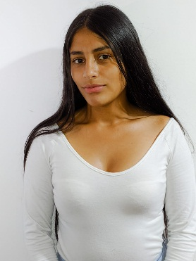
(NOMBRES COMPLETOS) BERONICA LOPEZ CANDAMIL
Documento de identidad No. 1007158033
Fecha de Nacimiento: 08/10/2002
Lugar de nacimiento: SOACHA CUNDINAMARCA

Edad: 19 AÑOS
Dirección: Cra. 12 N° 4-11
Estado Civil: soltero
No. de hijos: 0
Tel/Cel: 321 902 1196
Email: lopezbero20@gmail.com

PERFIL

Soy una persona muy comprometida, me caracterizo por tener un buen liderazgo, empatia, responsabilidad, transparencia, entre otras muchas cualidades.
Aspiro ser una gran profesional, crecer día a día como persona y destacar en cualquier ámbito a desenvolver.

ESTUDIOS

Nivel : Bachiller academico, Técnico profesional en produccion forestal y tecnico en manejo integral en residuos sólidos.
Universidad o institución : Institucion Educativa San Agustin

Nivel : Técnico
Fecha de graduación : 29-11-2018
Universidad o institución : SENA Y IES CINOC
(COLEGIO INTEGRADO NACIONAL ORIENTE DE CALDAS)

FORMACION COMPLEMENTARIA

- Diplomado en politicas publicas y construccion de paz, con la U del valle.

EXPERIENCIA LABORAL RELACIONADA CON LA VACANTE

Ninguna.

REFERENCIAS LABORALES

Ninguna.

REFERENCIAS PERSONALES

- Juan David Restrepo
Cel 3136134291
Éstudiante
José Santiago Parra
Cel 3223785278
Éstudiante

- Juan Pablo Rivas Vargas
3128210269
Éstudiante

Para todos los efectos legales, certifico que todas las respuestas e informaciones anotadas por mi, en la presente hoja de vida son veraces ( C.S.T.Art.62num.1º) Regimen laboral Colombiano 1057 Legis).

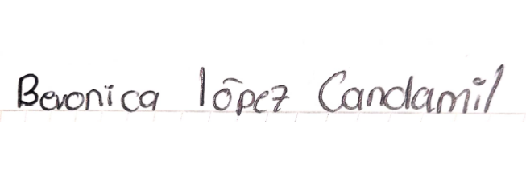

Firma : Beronica López Candamil
CC. 1007158033

